Типовая работа по теории вероятности и статистике
за курс 7 класса
МБОУ СШ №1
г.Вилючинск
Работа на 1 часа (40 мин). Работа может содержать 5 заданий из предложенных ниже.
- а) В таблице показано, сколько жней в месяц выпадали осадки в Ижевске в течение некоторого года.
Осадки | Месяц
 | янв | фев | март | апр | май | июнь | июль | авг | сент | окт | ноя | дек
Дождь | 0 | 0 | 1 | 3 | 5 | 18 | 8 | 12 | 12 | 8 | 2 | 0
Снег | 10 | 4 | 2 | 0 | 0 | 0 | 0 | 0 | 1 | 11 | 5 | 18
Роса, иней | 2 | 2 | 3 | 3 | 2 | 4 | 8 | 6 | 4 | 5 | 4 | 3
Пользуясь данными, представленными в таблице, найдите, сколько, дней в Ижевске выпадал снег в зимние месяцы.
или
б) В таблице показаны характеристики некоторых моделей телефонов.
Характеристика | Модель телефона
 | № 1 | № 2 | № 3 | № 4 | № 5 | № 6 | № 7
Цена, руб | 11 200 | 13 500 | 12 100 | 32 200 | 13 700 | 13 800 | 12 600
Наличие системы бесконтактной оплаты | да | нет | нет | да | да | да | нет
Диагональ экраны, дюймы | 6,0 | 6,3 | 6,0 | 5,8 | 5,8 | 6,2 | 6,3
Оперативная память, ГБ | 3 | 4 | 4 | 4 | 4 | 3 | 4
Елизавета выбирает себе телефон не дороже 13 000 рублей. Телефон какой модели из предложенных ей следует купить, чтобы с помощью телефона можно было оплачивать покупки?
- а) Дан числовой ряд: 10, 8, 12, 8, 12, 14, 8, 10, 7, 12, 8, 12, 15, 7, 8.
Составьте таблицу распределения данных: найдите объём, кратность, относительную частоту.
или
б) Найдите среднее арифметическое ряда чисел 10, 8, 12, 8, 12, 14, 8, 10, 7, 12, 8, 12, 15, 7, 8.
или
в) Даны два набора чисел: 7, 8, 12 и 5, 7, 7, 13. У какого набора среднее значение больше и на сколько?
или
г)Ученик получил по геометрии следующие оценки 3, 5, 4, 5, 4, 5, 4, 3, 5, 4, 5. Какую четвертную отметку поставит ему учитель?
3. а) Найди медиану числового набора 2, 13, 24, 33, 43, 9, 19, 78, 28, 67, 39, 55.
или
б) Дан числовой набор. Создай из него вариационный ряд по возрастанию и затем найди медиану.
-7, 15, -3, 13, -1, 0, 9, 2, 5.
или
в) Укажите наибольшее, наименьшее значения и размах набора чисел: 2; –5; 12.
или
г) Даны два набора чисел: 5; 14; 29 и 2; 6; 12; 29. В каком наборе размах больше?
или
д) Дан набор чисел: 5; 8; 9. Какое число надо к нему добавить, чтобы размах нового набора стал равен 100?
или
е) Найти среднее арифметическое, моду, медиану, наибольшее и наименьшее значения, размах ряда чисел 8, -3, 4, 0, -1, 1, -3, 7, 5;

4. а) В партии из 1000 деталей отдел технического контроля обнаружил 12 нестандартных деталей. Какова относительная частота появления стандартной детали?
или
б) На рисунке изображены графы. Сколько у каждого из них ребер; вершин; изолированных вершин? | 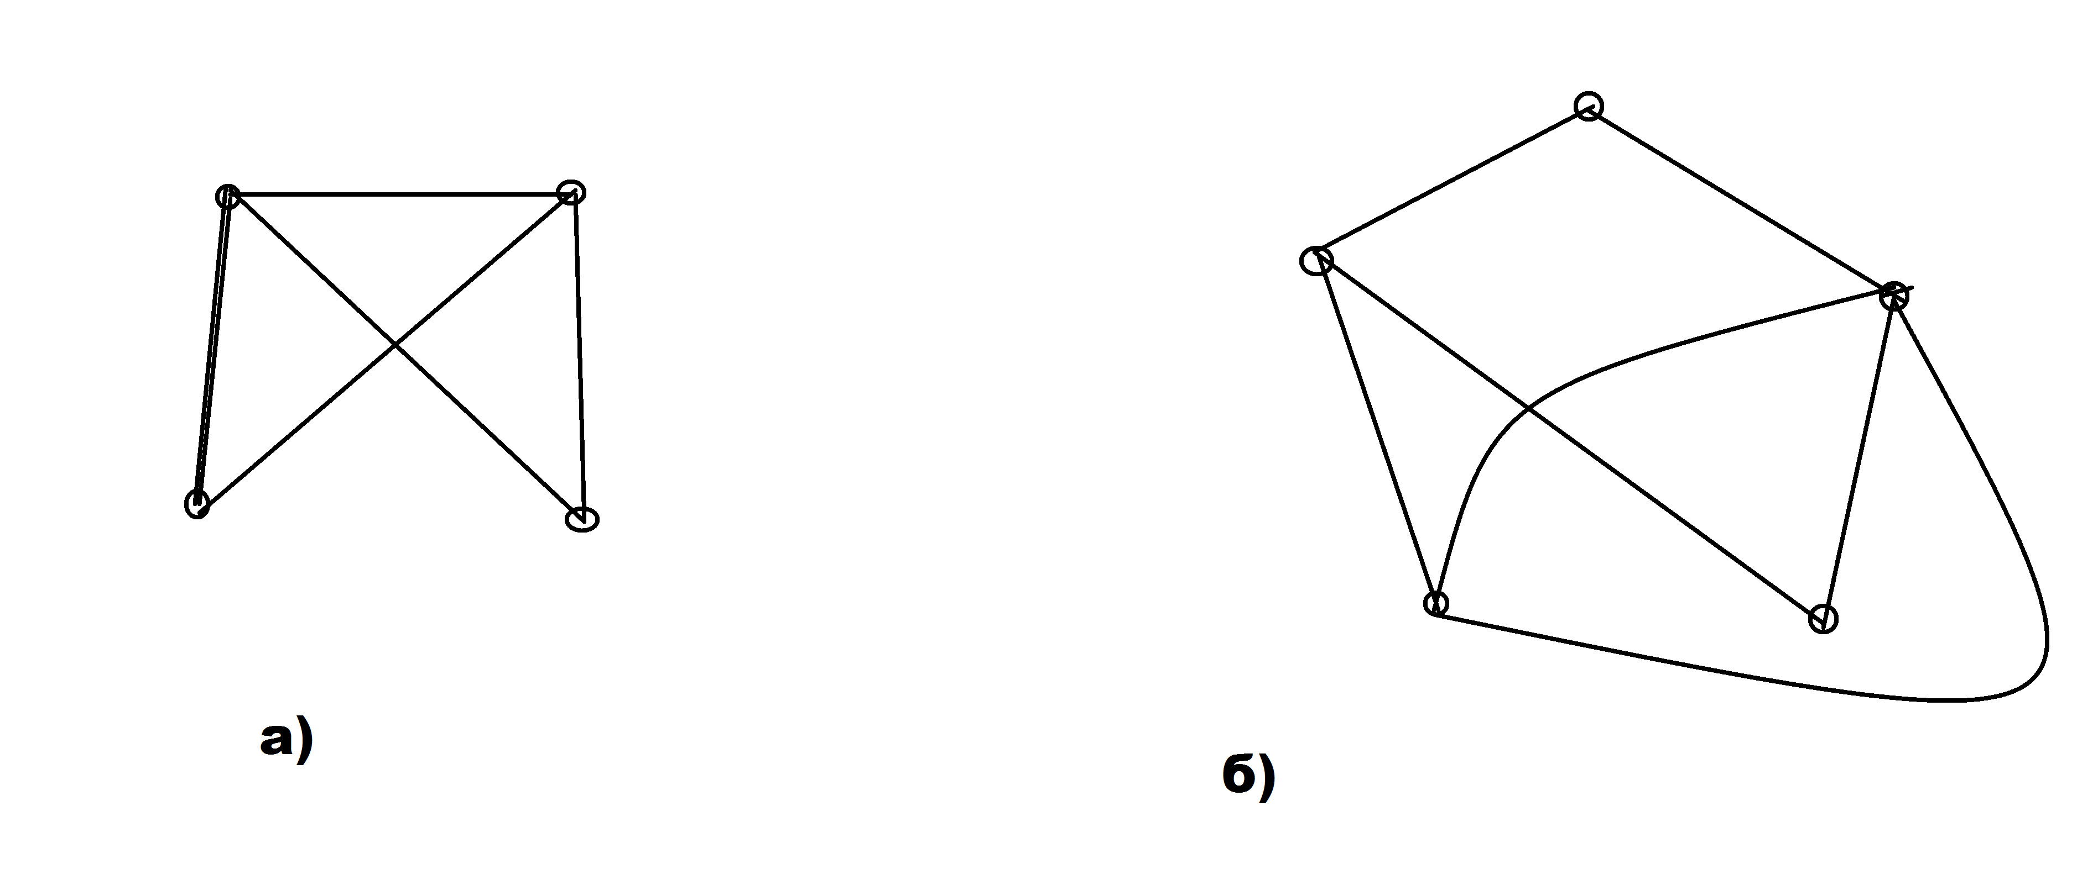  или
в) Изобразите три разных графа, у которых три ребра, четыре вершины. Найдите сумму степеней вершин каждого графа.

Темы для подготовки в соответствии с ФГОС ООО.

Представление данных в виде таблиц, диаграмм, графиков. Заполнение таблиц, чтение и построение диаграмм (столбиковых (столбчатых) и круговых). Чтение графиков реальных процессов. Извлечение информации из диаграмм и таблиц, использование и интерпретация данных.
Описательная статистика: среднее арифметическое, медиана, размах, наибольшее и наименьшее значения набора числовых данных. Примеры случайной изменчивости.
Случайный эксперимент (опыт) и случайное событие. Вероятность и частота. Роль маловероятных и практически достоверных событий в природе и в обществе. Монета и игральная кость в теории вероятностей.
Граф, вершина, ребро. Степень вершины. Число рёбер и суммарная степень вершин. Представление о связности графа. Цепи и циклы. Пути в графах. Обход графа (эйлеров путь). Представление об ориентированном графе. Решение задач с помощью графов.

